成都市第五人民医院定制餐车项目
技术参数要求
- 餐车设备布局图
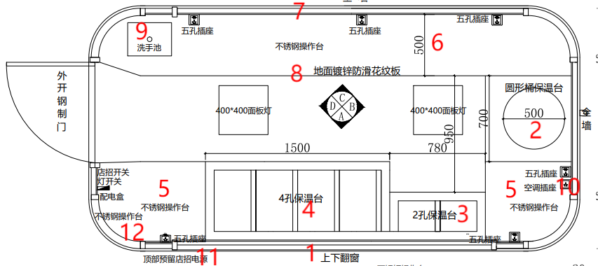
- 配置清单
编号 | 组件名称 | 数量 | 单位 | 技术参数 | 其他
1 | 餐车 | 辆 | 1 | 1.规格尺寸：长度4米±，宽度2米± 2.车辆外部整体：1.2-1.5mm镀锌钢板，喷漆。  3.门：钢质门，材质：镀锌钢板，厚度1.2mm  4.窗：30方矩管边框，玻璃为5mm钢化玻璃  5.地面：1.2mm花纹钢板  6.内墙及吊顶：9mm厚竹木纤维集成墙板  7.灯：400*400mm面板灯两个，功率：20W  8.外观颜色可提供多种方案供选择  9.配电：4平方主线，7个五孔插座，2个开关，1个配电盒
2 | 圆孔保温台 | 台 | 1 | 10.尺寸：700m'm*700m'm*740m'm 11.功率：约6千瓦，shiyi材质：201不锈钢,厚度1.2mm，配有1个内径为50公分圆洞。
3 | 小号分餐盒保温台 | 台 | 1 | 12.尺寸：400m'm*800m'm*740m'm 13.功率：约3千瓦，材质：201不锈钢,厚度1.2mm，2孔，下方做一层不锈钢底板。
4 | 正常餐盒保温台 | 台 | 1 | 14.尺寸：1500m'm*650m'm*740m'm 15.功率：约6千瓦，材质：201不锈钢,厚度1.2mm,4孔，下方做一层不锈钢底板。
5 | 定制操作台 | 台 | 2 | - 尺寸：860*650和700*650  17.操作台材质：201不锈钢，厚度1.0mm
6 | 靠墙不锈钢操作台 | 台 | 1 | 18.尺寸：3830*500  19.操作台材质：201不锈钢,厚度1.0mm
7 | 后墙吊柜 | 台 | 1 | 20.尺寸:3080*400  21.材质：201不锈钢,厚度1.0mm
8 | 隔板 | 台 | 5 | 22.尺寸：3830*500  23.隔板材质：201不锈钢,厚度1.0mm。
9 | 洗手池 | 台 | 1 | 24.尺寸：355*305mm  25.材质：201不锈钢，厚度1.0mm一体式
11 | 点餐机 | 台 | 1 | 26.点餐机：≥43寸液晶面板,分辨率≥3840*2160,亮度≥300cd/㎡。  27.配置性能：处理器≥4核1.2GHz，内存≥2G,硬盘存储≥8G，含安装配套支架  28.操作系统：不低于安卓9.0及满足同等功能的其他操作系统。
12 | 高清半球摄像机 | 台 | 1 | 29.尺寸≥152mmx152mmx132mm 29.视频分辨率和帧率≥2560x1440、25帧/秒，最低照度彩色≤0.005 lx，视频压缩标准需支持H.265和H.264。

